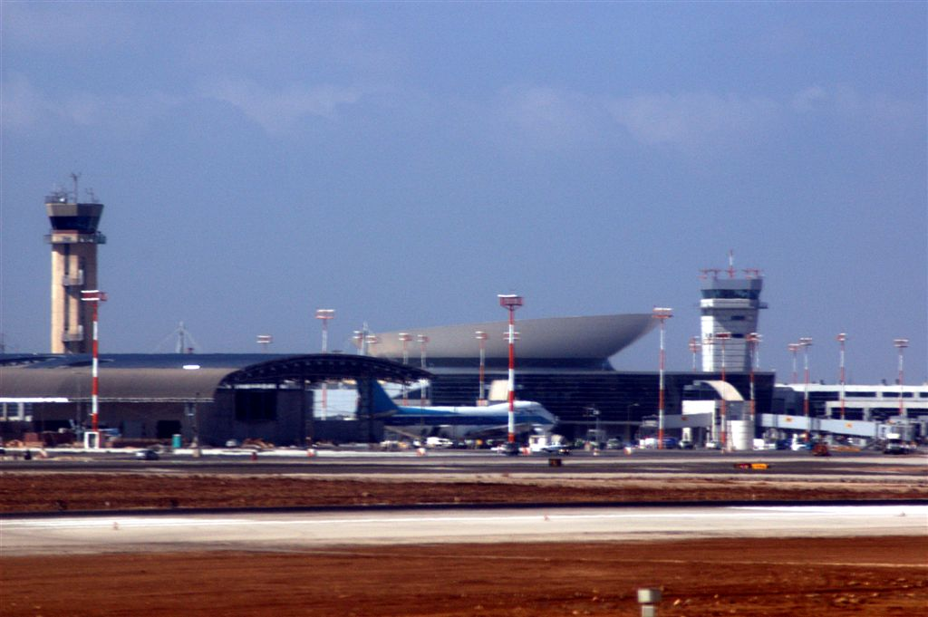

הלקוח: רשות שדות התעופה

הפרויקט: טרמינל 3, שדה התעופה הבינלאומי, תל – אביב , ישראל

היקף הפרויקט: כ - 950,000,000 USD

הפרויקט נוהל ע"י חברת הניהול Bovis Lend Lease"" והוא כלל מרכז אנרגיה ומערכות עבור כלל השדה, מסלולי הסעה ורחבות חניה למטוסים, טרמינל אווירי , טרמינל יבשתי ומערך חניונים ודרכי גישה.
במסגרת הפרויקט הוקמו מרכז אנרגיה וחדר בקרה חדשים, החולשים על מערכות השדה הישן ועל מערכות החלק החדש, כמו כן כלל מרכז האנרגיה תחנת השנאה למתח עליון (161 Kv).
במסגרת פרויקט טרמינל 3 הורחבו והוגדלו תשתיות המתח הגבוה, הוכנסו מערכות דיזל גנראטורים לגיבוי וליצור עצמי של חשמל, מערכות קירור וחימום רחבות היקף, מגדלי קירור, מיכל אגירה מערכות לטיפול במים, מערכות צ'לרים ובוילרים, מערכות התראה וגילוי אש ועשן מרכזיות ומערכות נוספות.

כעוזר מנהל פרויקט מרכז האנרגיה ומערכות השדה - ובהמשך כמנהל הפרויקט בפועל הייתי אחראי על ביצוע ומימוש המטלות הבאות (אך לא רק):

- ניהול פעילות הקבלנים והמתכננים עפ"י סדרי עדיפויות ולוחות זמנים תוך הקפדה על איכות הביצוע,
- השתתפות בועדות מכרזים, הכנת חומרי רקע, ניתוחים מפורטים, הנמקות וחומר רלוונטי אחר עבור הלקוח,
- תביעות חריגים, מעקב תכולת עבודה, תמחור חריגים, הערכות תקציביות, בקשות תשלום חודשיות בקנה מידה גדול תוך עמידה ביעדי התקציב,
- מסירה חלקית ומסירה סופית של מתקנים, ספרות טכנית, ציוד טכני וחלפים,
- ניהול חוזים/התקשרויות, ניהול הקמה ובקרת תקציב במספר רב של חוזים מורכבים בתחומים שונים ומגוונים,
- סגירה מוצלחת של פערים וחילוקי דעות עם קבלנים, סגירת חוזים/התקשרויות עם קבלנים, חשבונות סופיים, התאמות תקציביות נדרשות,

הפרויקט בסביבת עבודה בינלאומית, בשפה האנגלית בלבד ועפ"י נהלי חברת "Bovis Lend Lease".

